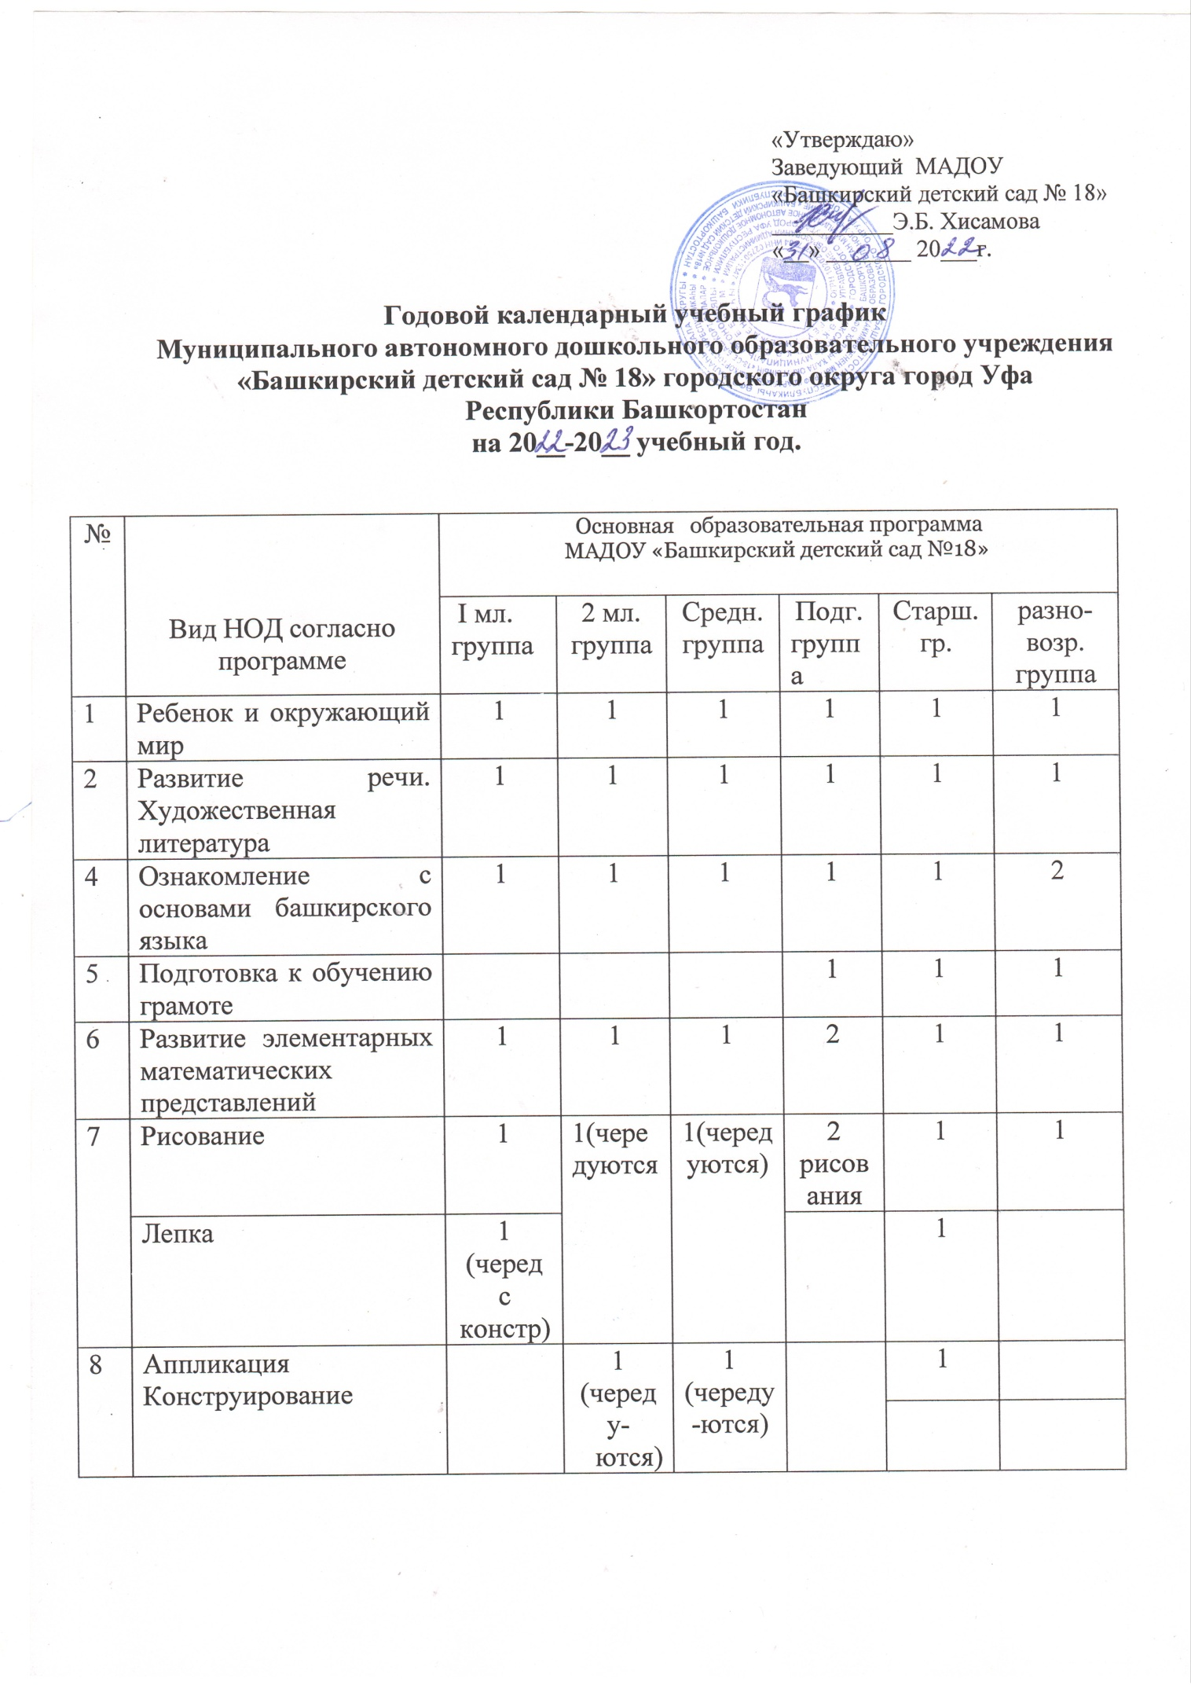

 | Конструирование  Ручной труд |  |  |  | 1 (череду-ются) | 1 (череду-ются) | 1 (череду-ются)
 | Аппликация  Лепка |  |  |  | 1  (чередуются ) |  | 1 (череду  ют  ся)
9 | Физкультурное занятие | 1+1 (на прогул  ке) | 2+1 (на прогулке) | 2+1 (на прогул  ке) | 2+1 (на про-гул-  ке) | 2+1 (на про-гулке) | 2+1 (на про-гулке)
10 | Музыкальное занятие | 2 | 2 | 2 | 2 | 2 | 2
11 | Кружок «Оригами» |  |  |  |  | 1
12 | Кружок «Сказочная страна» |  |  | 1
13 | Кружок «Веселая палитра» |  |  |  | 2
14 | Кружок «Изучаем родной Башкортостан» |  |  |  |  |  | 1
Общее количество занятий (объем недельной образовательной нагрузки, включая занятия по дополнительному образованию) |  | 10 | 11 | 12 | 17 | 15 | 15

